ПОЛОЖЕНИЕ
о проведении 1 этапа кубка города Ульяновска по спортивному ориентированию
«О-субботник»

1.Цели и задачи
- популяризация спортивного ориентирования в городе Ульяновске;
- повышение спортивного мастерства;
- пропаганда здорового образа жизни.

2. Время и место проведения
12 апреля в Винновской роще. Старт в 17:00.
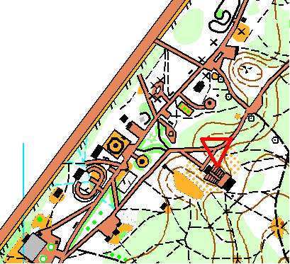

3. Руководство подготовкой и проведением соревнований
Главный судья – Малкова Наталья Анатольевна
Помощник главного судьи - Зимина Юлия Дмитриевна

4. Участники соревнований
К соревнованиям допускаются все желающие.
Возрастные группы:
«Профи» – спортсмены (вне зависимости от группы)
«Перспектива» – дети (новички; МЖ10,12),
«Мастера» – ветераны (МЖ40 и старше),
«Студенты»
«Любители» (вне зависимости от группы).
Трудовые коллективы коммерческих муниципальных и государственных организаций и учреждений.

5. Определение результатов
Личные результаты.
Очки присваиваются в зависимости от места в протоколе:

Место | Очки
1 | 40
2 | 38
3 | 36
4 | 35
5 | 34
6 | 33
7 | 32
8 | 31
9 | 30
10 | 29

и так далее.

6. Финансирование
Размер стартового взноса: МЖ10-18 – 30 рублей.
МЖ 21 и старше – 60 рублей.

7. Обеспечение безопасности участников и зрителей
Место проведения соревнований должно соответствовать требованиям безопасности участников и зрителей.

8. Параметры дистанций

Группы | Километраж | Масштаб карты
МЖ «Перспектива» | 1.6 km | 1 : 5000
МЖ «Любители»; МЖ «Студенты»; Ж «Мастера» | 2.9 km | 1 : 7500
М «Мастера», Ж «Профи» | 4.2 km | 1 : 7500
М «Профи» | 4.6 km | 1 : 7500

9. Заявка
Заявки подавать до 19:00, 10 апреля на электронную почту ziminuqqq@mail.ru
или по телефону 89378707997 Зимина Юлия.
Заявка перед стартом с 16:00 до 16:30.

Всем удачного старта!

